**Ход работы:** **операционная система была предварительно установлена и настроена.**

На рисунке 1 показан рабочий стол.

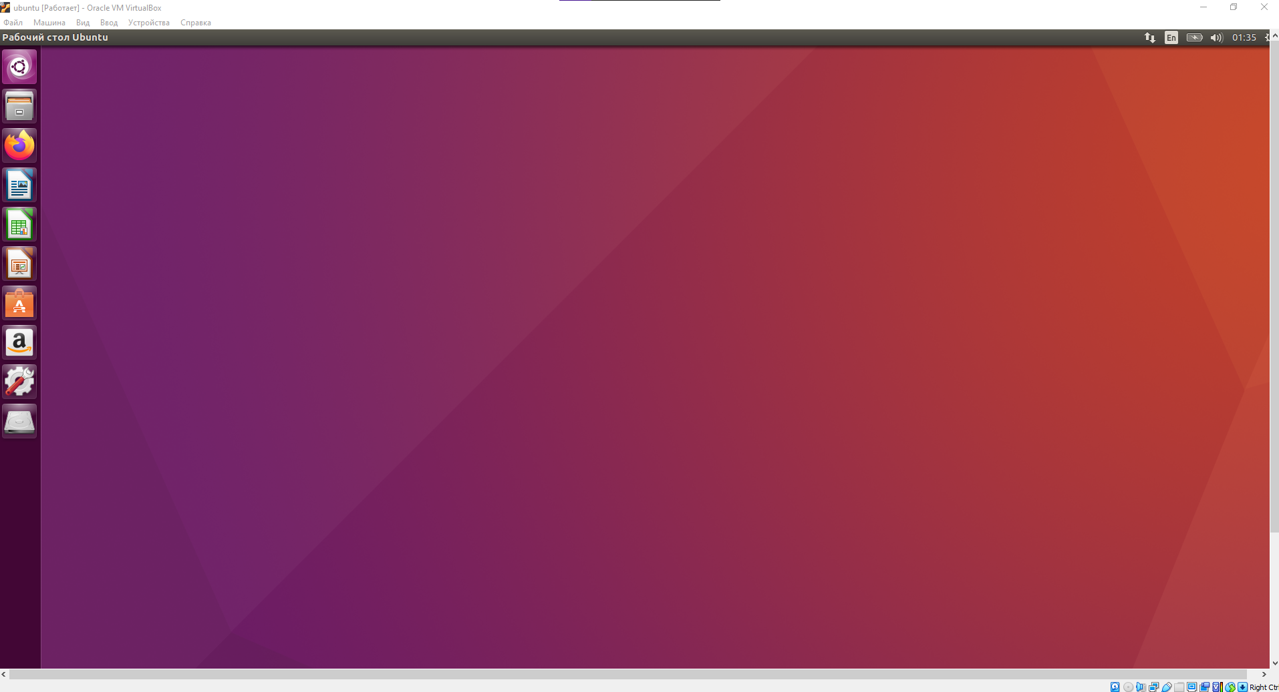

Рисунок 1 – рабочий стол

На рисунке 2 показаны сведения об оперативной системе.

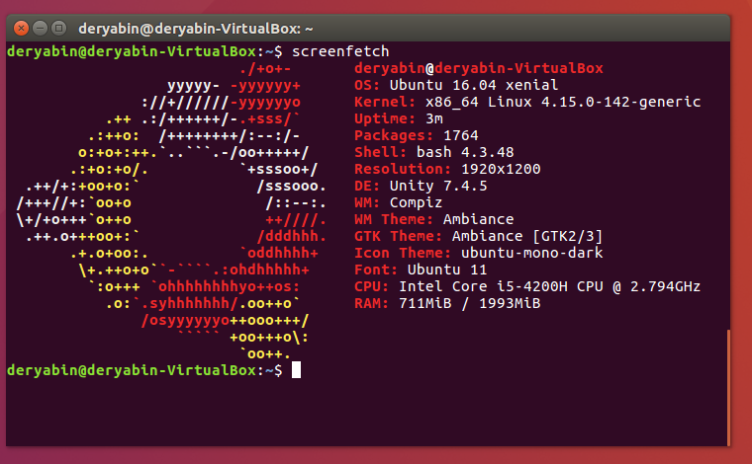

Рисунок 2 – сведения об ОС.

**Вывод**

Так как операционная система была установлена ранее, в отчете представлен интерфейс программы и ее характеристики, чтобы показать, что она исправно работает.